2018年02月27日陆春花的初中物理组卷

一．选择题（共8小题）
1．如图所示，滑滑梯是我们儿时喜欢的游戏，下列对小梦滑滑梯过程分析正确的是（ ）
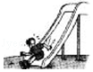
A．下滑过程中，小梦受到的力是重力、支持力、摩擦力、下滑力
B．下滑过程中，小梦的动能转化为重力势能
C．小梦滑到滑梯底端后还能向前滑，是因为她受到惯性作用
D．下滑过程中，所有的力突然全部消失，小梦将做匀速直线运动
2．在冬奥会自由式滑雪比赛中，选手的运动轨迹如图所示，如果不计空气阻力，下列说法正确的是（ ）
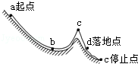
A．在a点和c点速度都为零，因此这两点动能也为零
B．在a点和e点都处于静止状态，因此机械能相等
C．从a点下滑到b点过程中，机械能保持不变
D．从c点下落到d点过程中，机械能保持不变
3．投实心球是中考体育项目之一，投掷出去的实心球从a处出手后，在空中的运动轨迹，如图所示，不计空气阻力，下列说法正确的是（ ）
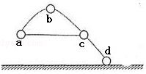
A．实心球从a到b机械能转化为重力势能
B．实心球在b处时动能为零
C．实心球在a处和c处时动能相等
D．实心球在b处时的机械能大于在c处时的机械能
4．如图所示，小红把一个用绳子悬挂起来的铁锁从她的鼻子处释放，头保持不动，倾向前摆去又摆回来，摆动幅度越来越小，则下列说法正确的是（ ）
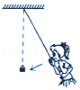
A．铁锁摆动到最低点时动能最小
B．铁锁在摆动的过程中机械能保持不变
C．铁锁在下降过程中，重力势能转化为动能
D．铁锁在上升过程中，重力势能转化为动能
5．如图所示，小球由静止开始沿着粗糙的路面从a点向e点运动，其中b和d两点在同一水平高度，则下列说法中错误的是（ ）
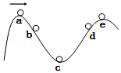
A．小球从a到c加速下滑，重力势能全部转化为动能
B．小球从c到d减速上坡，动能部分转化为重力势能
C．小球在b和d时重力势能相等，动能不相等
D．小球从a到d的过程中部分机械能转化为内能
6．下列物体重力势能发生变化的是（ ）
A．水平拉长的弹簧 B．正在下落的篮球
C．水平滑行的玩具车 D．静止在桌面上的课本
7．如图所示，小红和妈妈一起逛商场时，一起乘坐自动扶梯匀速上升，在这一过程中，关于对小红的分析正确的是（ ）
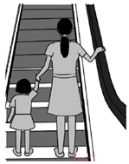
A．小红受到重力、支持力和摩擦力的作用
B．小红的动能增加
C．小红的重力势能增加
D．以地面为参照物，小红是静止的
8．如图所示，一个光滑的小球由静止从A点沿光滑的轨道下滑，经B点到达C点的过程中，下列有关小球的动能、重力势能和机械能变化的说法正确的是（ ）
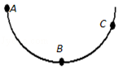
A．从A点到达B点的过程中，重力势能变小、机械能变小
B．从A点到达B点的过程中，小球的动能变大、机械能不变
C．从B点到达C点的过程中，小球的动能变大、重力势能变小
D．从B点到达C点的过程中，小球的动能变小、机械能变大

二．填空题（共5小题）
9．用起重机将质量为5t的大石头以0.5m/s的速度匀速提升了10m，随后以1m/s的速度匀速平移了5m．在匀速上升过程中大石头的机械能是 （选填“不断增加”“不断减少”或“保持不变”）的；平移过程中起重机的拉力对大石头做的功是 J．
10．我国火箭回收方式是：火箭消耗完燃料后将自动脱离飞船，借助降落伞落回地面，如图所示，匀速下落过程中，火箭的动能 （变小/不变/变大），机械能 （变小/不变/变大）
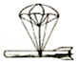
11．如图所示，在竖直平面内用轻质细线悬挂一个小球，将小球拉至A点，使细线处于拉直状态，由静止开始释放小球，不计摩擦和空气阻力，小球可在A、F、B三点间来回摆动，小球从A点摆到F点，球的动能增大，重力势能 ，当小球摆到B点时，细线恰好断开，则小球将沿 方向运动．
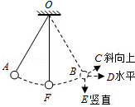
12．在研究动能大小影响因素的实验课上，如图某同学用同一小球从斜面AO的不同高度处自由释放，观察在水平面OB上静止的木块被撞击后移动的距离S．
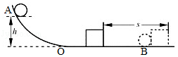
（1）小球从A点滚落后到达水平面上B点，问小球从斜面A点到水平面上O点的过程中（不考虑斜面摩擦）机械能的变化是 ，小球从A点滚落到水平面上B点的过程中，其动能 （以上两空选填序号）
①保持不变②一直减小③先增大后减小④一直增大⑤先减小后增大
（2）实验中铺设斜面AO和水平面OB的材料中， （选填“AO”“OB”）面材料不能过于光滑．
13．如图所示，用传送带将木箱从底端匀速运送至顶端．在此过程中，木箱相对于地面 （选填“运动”或“静止”），木箱的重力势能 （选填“增加”或“减少”）．
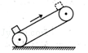

三．解答题（共3小题）
14．利用如图所示装置探究“物体的动能大小与哪些因素有关”．将小球A、B分别拉到与竖直方向成一定角度θ的位置，然后都由静止释放，当小球摆动到竖直位置时，将与静止在水平面上的木块C发生碰撞，木块都会在水平面上滑行一定距离后停止．图中的摆长L都相同，θ₁＜θ₂，球A、B的质量分别为m_{A}、m_{B}（m_{A}＜m_{B}）．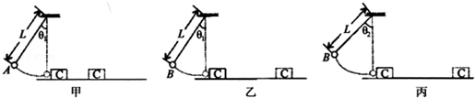
（1）如图甲、乙所示，同时释放A、B，观察到它们并排摆动且始终相对静止，同时到达竖直位置．这表明两小球在摆动过程中的任一时刻的速度大小与小球的 无关．
（2）如图甲、乙所示，观察到B球能将木块C撞得更远．由此可得出结论： ．
（3）图乙中小球B到达竖直位置时的速度 （选填“大于”、“小于”或“等于”）图丙中小球B到达竖直位置时的速度．
（4）如图乙、丙所示，丙中木块C滑行得更远些，由此可得出结论： ．
15．如图所示，在探究“物体动能的大小与哪些因素有关”时．让仅质量不同的小车分别从同一斜面上的同一高度由静止开始下滑，撞击水平面上的同一位置的相同木块上
（1）本实验研究的是 （选择“木块”、“小车”或“斜面”）的动能与它的 的关系．
（2）实验中通过观察 来比较动能大小的．
（3）此实验的正确结论是 ．
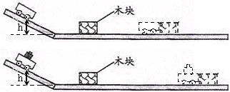
16．在探究“物体动能的大小与哪些因素有关”的实验中，让质量不同的铁球从斜面的同一高度由静止释放，撞击同一木块，能将木块撞出一段距离．如图甲所示．请回答下列问题：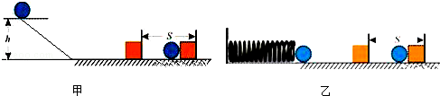
（1）从同一高度由静止释放的目的是 ，该实验的目的是研究铁球的动能大小与 （选填“质量”或“速度”）的关系．
（2）该实验是通过观察 的大小，来说明铁球对木块做功的多少．
（3）有同学将实验装置改进成图乙所示，利用质量相同的铁球将同一弹簧压缩不同程度后静止释放，撞击同一木块，将木块撞出一段距离进行比较．可以研究铁球的动能大小与 （选填“质量”或“速度”）的关系．
（4）该同学还想用质量不同的铁球将同一弹簧压缩相同程度后由静止释放，撞击同一木块，探究铁球的动能大小与质量的关系，这个设计方案是 （选填“正确”或“错误”）的，原因是 ．

2018年02月27日陆春花的初中物理组卷
参考答案

一．选择题（共8小题）
1．D；2．D；3．C；4．C；5．A；6．B；7．C；8．B；

二．填空题（共5小题）
9．不断增加；0；10．不变；变小；11．减小；BE；12．①；③；OB；13．运动；增加；

三．解答题（共3小题）
14．质量；速度相同时，物体质量越大，动能越大；小于；质量相同时，物体速度越大，它的动能就越大；15．小车；质量；木块移动距离的大小；在速度一定时，运动物体的质量越大，动能越大；16．控制到达水平面速度相同；质量；木块移动的距离；速度；错误；压缩程度相同，小球的动能相同对木块做的功相同，木块移动的距离相同；

